Unix e Bash – Parte 2 ‘ 01/06/2022

Inputs = entrada
recebe valores como inputs(entrada) e atribuir esse valor em um arquivo.
Entrada de dados no arquivo, comandos (cat > ou se quiser alterar e modificar cat >>)

COMANDOS CAT – envia um valor/dado para um arquivo
cat ← entrada de dados
cat > ← atribuir valor/informação para um arquivos
cat >> ← adicionar mais informações
cat cor.txt frutas.txt > compras.txt ← unificar as duas lista em uma só
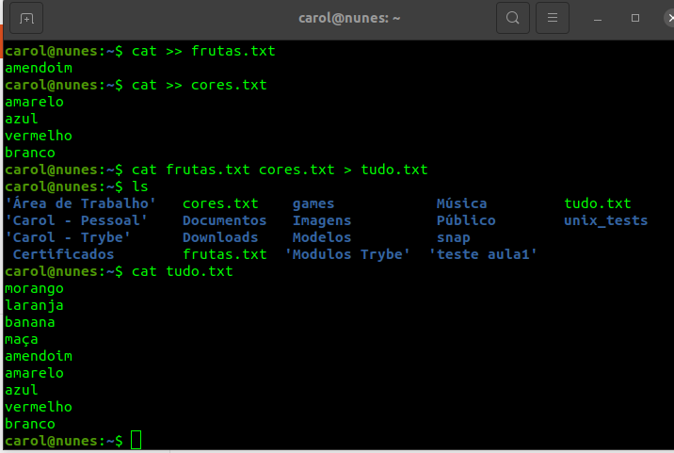

Outputs = saida
Saída de dados para nosso terminal.
Ordenar em ordem alfabética: comando (sort <)
Consigo fazer um arquivo em ordem alfabética. Com o comando (sort < cores.txt > coresOrdenadas.txt

COMANDO SORT – coloca em ordem alfabética
sort < ← altera a ordem/sequencia do meu arquivo em ordem
sort < cor.txt > coresOrdenadas.txt ← o valor do arquivo cor.txt vai ser ordenado e enviado para o arquivo coresOrdenadas.txt
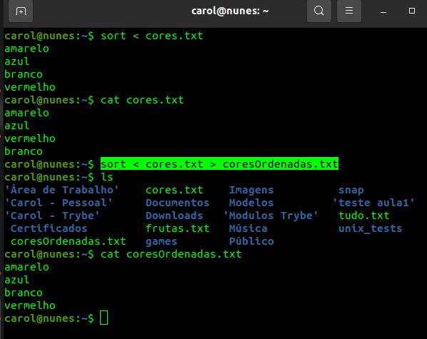

who ← quem tem acesso ao terminal
who | sort ← (|) junta os valores/comandos passa os outputs(saídas) de um comando para o outro. O output do who esta enviado para o sort e vai ordenar o que o who tem.

who | wc -l ← quantidade de usuário que numeral que esta usando o terminal

IMPORTANTE:
Se tiver um conteúdo no arquivo criado e eu adicionar > ele será substituído. Para incluir uma informação precisa ser >>
| piper ← piper ele incluir mais um quebra de informações.

ACESSO DE ARQUIVOS NO UNIX
ls -l ←mostra as informações das pastas, como usuário, ultima atualização.

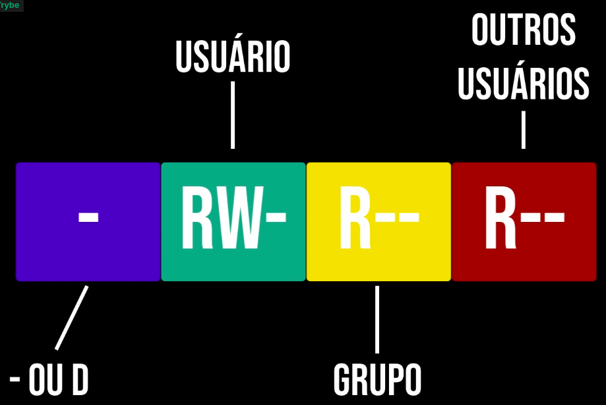
R – ler o arquivo ou o diretório
W - posso alterar, editar
X – posso acessar pelo CD
Hifen – arquivo comum
D – diretório
EXEMPLO:
(-)Arquivo comum ou (D) diretorio
(R)usuário pode ler (w) escrever (-)não executar
(R)grupo só pode ler
(R)outros usuários só podem ler esse arquivo.

CHMOD – ALTERAR AS PERMISSÕES DO ARQUIVOS
chmod u ← atribuir alterações somente para o usuário;
chmod g ←atribuir alteração para grupo
chmod o ←atribuir alteração para outro usuários
chmod a ← para todos os usuários

chmod u- (retirar uma permissão ao usuário) (-)
chmod u+ (aumentar uma permissão ao usuário) (+)
chmod u= (igual a permissão conforme condição) (=)

Permissões | Links | Proprietário | Grupo | Tamanho | Data e Hora | Nome
----------------|----------|------------------|----------|--------------|---------------------|---------
drwxr-xr-x | 2 | root | root | 4096 | Out 19 09:10 | composer/

-Permissões: é possível verificar o tipo do item e nível de permissão para leitura, escrita e excussão do item ou diretório.
-Link: numero de ligações que o item possui, no caso do diretório, numero de subdiretórios.
-Proprietário: quem é a pessoa dona, quem criou o home.
-Grupo: grupo ao qual pertence o item ou diretório.
-Tamanho: em bytes.
-Data e Hora: momento em que foi criado ultima modificação.
-Nome: nome do item ou diretório.

(R) leitura = 4
(w) escrita =2
(x) execução =1

Video 3 - PROCESSOS

ps ←processos que estão sendo executado
sleep 5 ←parar o terminal em 5 segundos
CTRL +Z ←suspende processo

Processo Background (&) serve para eu deixar o processo em execução e fazer outras coisas no terminal
sleep 10 & ← executar processo em background (fundo), posso mexer no terminal durante

TRANSFORMAR UM PROCESSO NORMAL SUSPENSO EM UM (&)
bg ← o processo volta a continuar da forma Background

VER SE O PROCESSO ESTA SENDO EXECUTADO EM (&)
jobs ← todos os processo executados

CONTINUAR UM PROCESSO EM ForeGround
fg % n° ← continuar a execução de um processo % n° do processo

CANCELAR UM PROCESSO NORMAL
CRTL + C ← cancela o processo

CANCELAR UM PROCESSO (&) BACKGROUND
kill % n° ← cancelar um processo % n° do processo
ou
kill -9 n° ←cancelar um processo pelo n° dele

AULA ONLINE

find ← pesquisa nome de diretórios existentes.
Find. -name”*.txt” ← listar todo os arquivos que terminam em .txt
find . -type d ← localizar todos os diretórios
find . type f ←localizar todos os ARQUIVOS
find ./teste -type f -name “exemplo*” ← localiza ARQUIVOS por nome
find .-teste -name “exemplo*” ← pesquisa tanto arquivo ou diretório que comecem com (exemplo*)
find ./teste -type d -nmae “exemplo*” ← localiza diretório por nome

history ← comando para mostrar o histórico dos comandos executados.
history | tail ← últimos históricos

echo “texto” > teste.txt ← escreve dentro do arquivo .txt
é utilizado para imprimir informações no terminal

